GUIDE DE DEMARRAGE RAPIDE
PRISE EN MAIN

Table des matières
PRESENTATION DES LOGICIELS NETS SOINS ET NET VIE 3
CONNEXION 3
PRESENTATION DE LA PAGE D’ACCUEIL 4
CREATION D’UN USAGER 5
CREATION D’UN INTERVENANT (élève, collègue) 12
CREER UN PLAN DE SOINS 16
ASTUCES …………………………………………………………………………………………………………………………………………18

PRESENTATION DES LOGICIELS NETS SOINS ET NET VIE
- Le logiciel Netsoins est un logiciel qui permet de présenter des profils de résidents dans les structures accueillant des personnes âgées essentiellement ou lors des hospitalisations et d’organiser la prise en charge d’un usager (transmissions, dossiers administratif, médical, projet de vie et sa prise en charge). Il est utilisable sur ordinateur, tablette ou téléphone
- Il permet aux élèves :
  - Accéder aux données d’une personne pour sa prise en charge
  - Faire les transmissions
  - Réaliser les tâches en fonction de son plan de soins
  - Se familiariser avec un outil informatique (exigences du nouveau référentiel)
Le logiciel Net vie présente des profils concernant les enfants en danger et les situations de handicap.
Pour se créer un accès contacter le référent de l’établissement
Chaque établissement qui a souscrit un accès au logiciel peut accéder et importer toutes les données académiques renseignées
Chaque établissement dispose d’un accès qui lui est propre

CONNEXION
Site : https://ecoles.netsoins.com

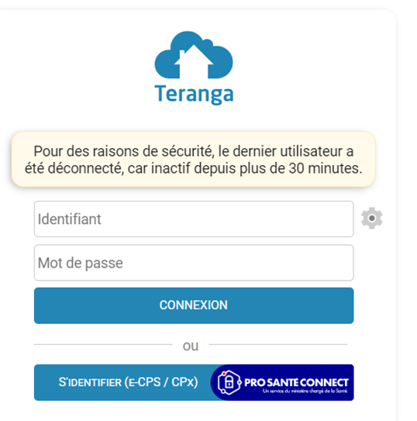
d durant
ddurant
La configuration une fois crée est la suivante minuscule : initiale du prénom et nom tout attaché
Login : initiale espace nom minuscule

Nom de votre établissement

FAQ aide

PRESENTATION DE LA PAGE D’ACCUEIL
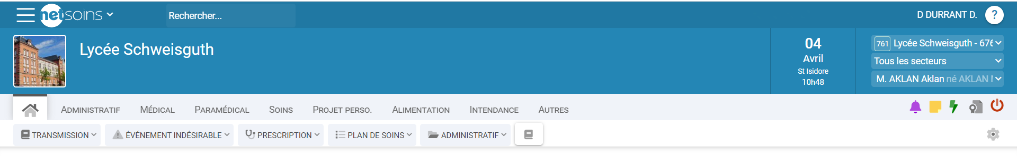
Distribution des repas
Bio nettoyage
Réfection de lit
Linge
Gestion de l’environnement du résident
Nom du résident
Secteurs: Etablissement
Sous secteurs : niveau de la classe
Sous s

CREATION D’UN USAGER
Dossier administratif
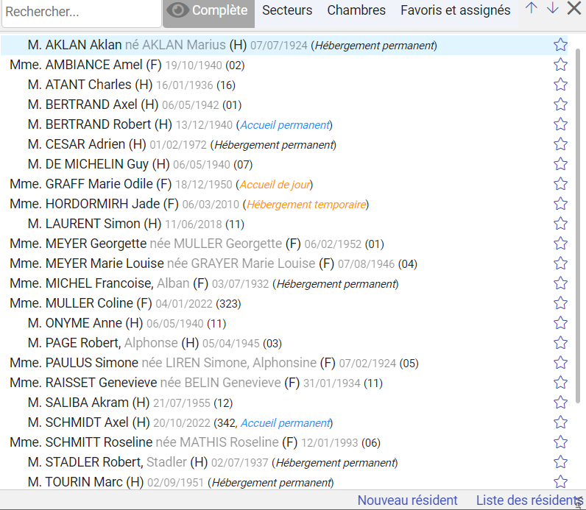
Création d’un nouveau profil

PENSEZ A ENREGISTRER CHAQUE ENTREE D’INFORMATION OU CHAQUE MODIFICATION

MOUVEMENT = Attribution d’un secteur et d’une chambre
A faire obligatoirement pour organiser le classement des usagers

A faire : Créer le secteur
Onglet administratif
Renseignement
Etat civil
Situation administrative. Indiquer Hébergement permanent ou autre et numéro de chambre* pour permettre de sectoriser les profils

Faire une capture net soins pour cette étape
RENSEIGNEMENTS
ETAT CIVIL : | Tous les éléments portant un astérisque doivent être renseignés obligatoirement |  | Pièces jointes au dossier possibles  Version PDF **:
Nom de naissance* : |  |  | Photo  Carte d’identité, passeport, carte de séjour, permis, visa
Sexe* :
Prénom(s)* :
Nationalité :
Date de naissance* :
Lieu de naissance* :
Code INSEE* : | Attribué automatiquement
Situation familiale : | A cocher |  | Livret de famille
Situation administrative :*
Enregistrer

L’importation des pièces jointes est à effectuer après avoir enregistré

DESCRIPTION PHYSIQUE
Corpulence | A cocher
Stature | A cocher
Couleurs de cheveux | A cocher
Couleur des yeux | A cocher
Signes particuliers
Entourage | Compléter la fiche (adresse complète, et cocher les items souhaités)
SOINS |  | Compléter en fonction des besoins du contexte pro
Cliquer sur nouveau
Cliquer sur plan de soins rapide

PROJET PERSO | Compléter en fonction des besoins du contexte pro
ALIMENTATION | Compléter en fonction des besoins du contexte pro
INTENDANCE (réfection des lits et distribution des repas et collations, entretien des locaux…) | Compléter en fonction des besoins du contexte pro

** Documents à créer ou à télécharger libre de droit

CREATION D’UN INTERVENANT (élève, collègue)
Le type de profil détermine les droits d’accès ( exemple : le médecin peut prescrire, l’IDEC réalise le plan de soins et l’AS exécute les tâches prescrites)
Attention pour renseigner les profils élèves il faut un profil IDEC et médecin( cumul nécessaire)
Seul un profil médecin peut prescrire le traitement .
Pour un élève le profil recommandé est AS ou AMP-AES
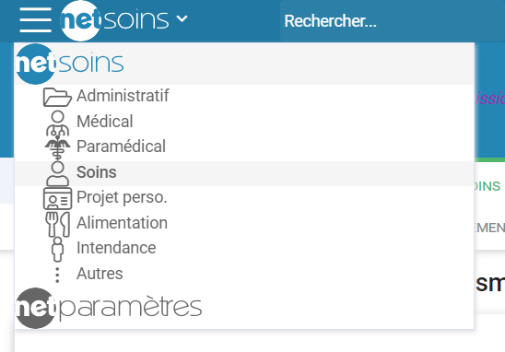
Permet la création des profils des utilisateurs et l’attribution de leurs droits
Chaque élève correspond à un nouvel intervenant
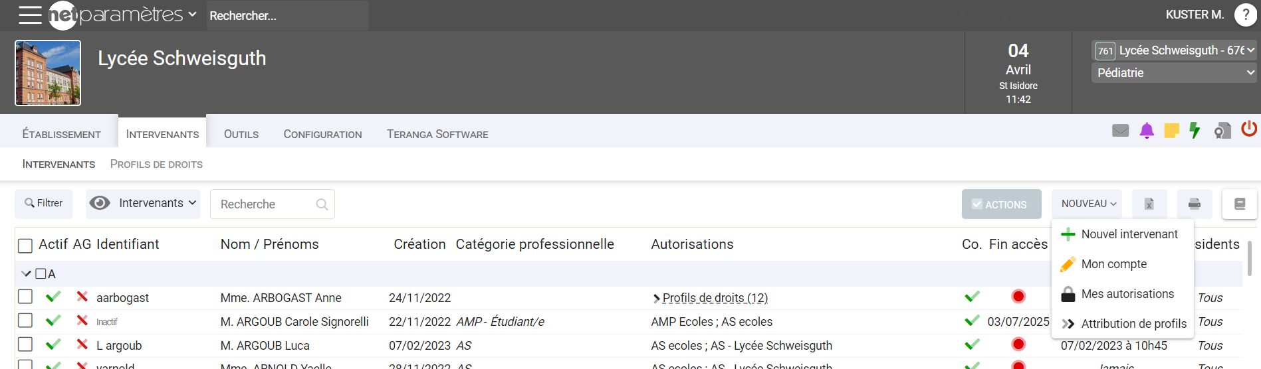

Sélectionner ces onglets
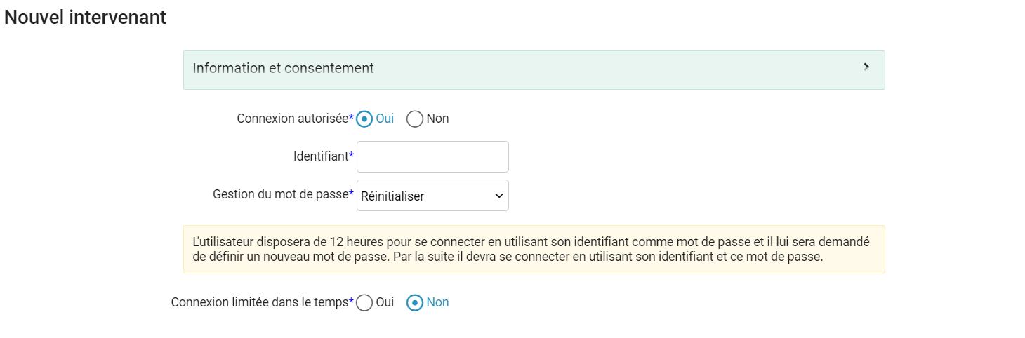
Idem pour la création de l’identifiant

Attention : attribuer aux élèves les profils AS et ou AMP/AES
Valider le 2e onglet informations sans quoi le profil n’est pas validé

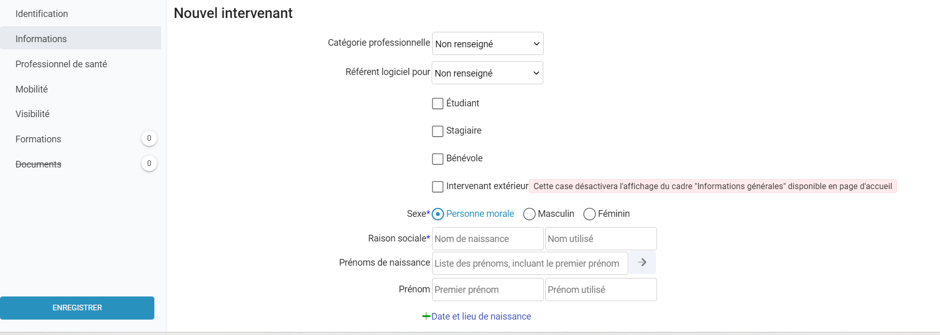
AS ASH AES ou AMP*
*Il est recommandé de cumuler les profils pour varier les tâches effectuées par les élèves

Ne pas oublier d’enregistrer et de paramétrer la durée d’utilisation de Net soins .Ex : 2023/2026

CREER UN PLAN DE SOINS

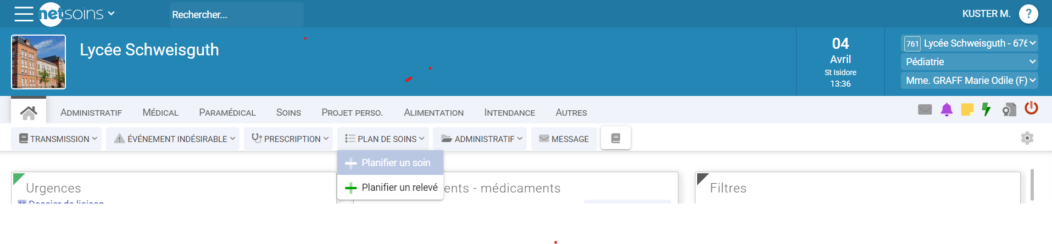
Permet de planifier les soins

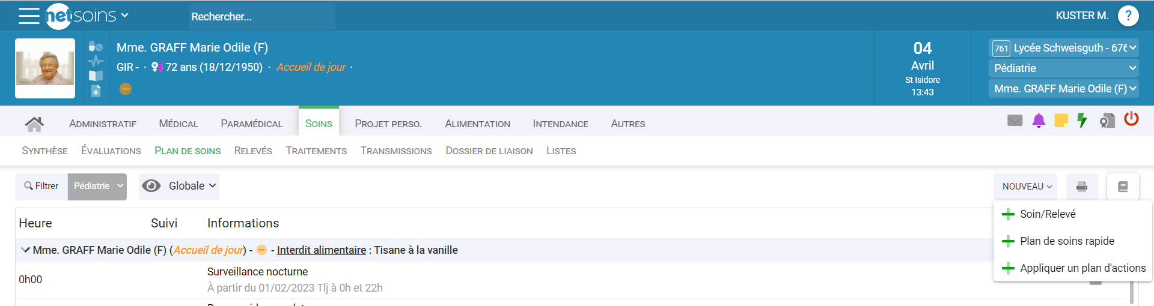
A sélectionner
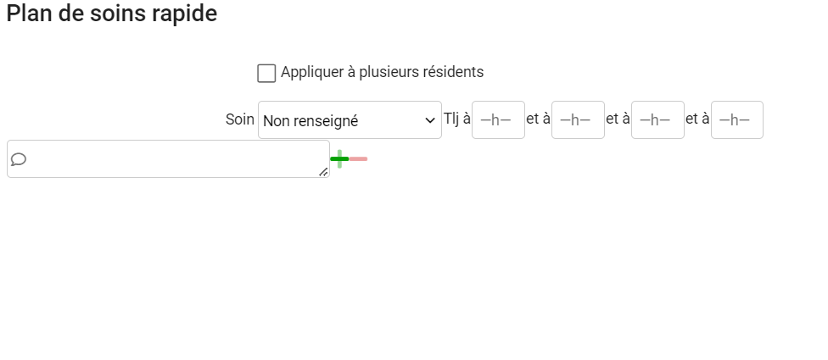
Programmation des tâches
Rajouter une tâche supplémentaire
Sélectionner les tâches prescrites
Pour les paramètres vitaux, cliquer sur l’onglet relevés
Il est possible de programmer les mêmes tâches pour plusieurs résidents dans « appliquer à plusieurs résidents ».
Ne pas oublier d’enregistre

ASTUCES
Pour se connecter, il faut saisir l’url suivante https://ecoles.netsoins.com et non www.netsoins.com.
Privilégier le moteur de recherche Chrome
Enregistrer régulièrement la saisie de vos données
En cas de difficultés, utiliser l’onglet et saisir votre recherche !

